25.06.2021

„Ich habe mit hier sehr wohl gefühlt“
Dank erfolgreicher Impfungen und gesunkener Inzidenzen konnten die Kolleg*innen des Lenzheims ihre Hauswirtschaftsleiterin Anna-Maria Fink nach 38 Dienstjahren mit einer sommerlichen Feier persönlich in den Ruhestand verabschieden.
Garmisch-Partenkirchen – „Wir blicken heute mit Ihnen auf 13911 Kalendertage und über 66.000 Arbeitsstunden im Lenzheim zurück, liebe Frau Fink,“ rechnete Einrichtungsleiterin Eszter Kanya den Gästen bei der Verabschiedung von Anna-Maria Fink am 17. Juni im Garten des Lenzheims vor. 38 Jahre hat Fink im Lenzheim gearbeitet, seit 2006 war sie Hauswirtschaftsleitung in der Altenpflegeeinrichtung der Rummelsberger Diakonie. Rund 100 Senior*innen werden dort stationär betreut, Schwerpunkte sind die würdevolle Begleitung sterbender und demenzkranker Bewohner*innen.
Anna Maria Fink verbrachte nahezu ihr gesamtes Arbeitsleben im Lenzheim. Nach ihrer Ausbildung zur Bürokauffrau im Jahr 1982 hatte sie kurz in einer Spedition gearbeitet, ehe sie 1983 ins Lenzheim wechselte. „Ich habe mich hier sehr wohl gefühlt und die Bewohnerinnen und Bewohner im Lenzheim immer gerne durch meine Arbeit unterstützt,“ so die 63-Jährige.
Die Mitarbeitenden des Lenzheims nutzten den feierlichen Anlass, um nach den vielen anstrengenden Pandemie-Monaten endlich wieder gemeinsam zu feiern. Bei sommerlichen Temperaturen genossen die Party-Gäste leckere Grillköstlichkeiten vom Garmischer „Würschtl-Mo“ und kühle Getränke. Dabei wurden auch die Mitarbeiter-Jubiläen gefeiert, die coronabedingt bisher ausfallen waren. So wurden Judith Klausner, Eleni Theodoridou und Inge Proyer für 10 Dienstjahre geehrt, Petra Kreller und Annette Friebel feierten 20 Jahre bei der Rummelsberger Diakonie. „Es wurde miteinander geplaudert, viel gelacht und wir haben alle das Beisammensein in vollen Zügen genossen“, berichtet Kreller.
Anna-Maria Fink bekam von ihren Kolleg*innen zum Abschied eine Sammlung kreativer Wünsche und lustiger Geschenke überreicht. Sandra Paulus, Vorsitzende der Mitarbeitervertretung und Ezther Kanya, Einrichtungsleitung, überreichten Fink einen sommerlichen Blumenstrauß und bedankten sich für ihre langjährige Arbeit sowie für ihr großes Engagement und ihre Hilfsbereitschaft, von der alle im Haus profitierten. „Danke, dass wir diesen Weg mit Ihnen gehen durften!“, so Kanya.
Fink war sichtlich gerührt von den vielen lobenden Worten, wunderbaren Wünschen und tollen Geschenken. Sie bedankte sich bei allen von Herzen und versprach: „Ich komme Euch besuchen.“

Stefanie Dörr (2.527 Zeichen)

Ansprechpartnerin
Stefanie Dörr Redakteurin Marketing
Telefon 0171 5666145
E-Mail doerr.stefanie@rummelsberger.net

Fotos und Bildunterschriften
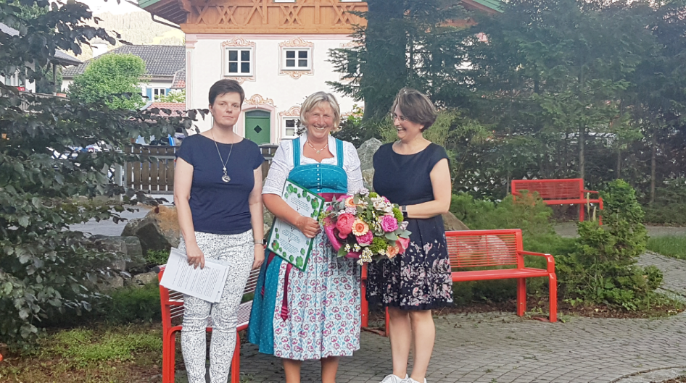
Abschied vom Lenzheim nach 38 Dienstjahren: Einrichtungsleiterin Ezther Kanya (links) und Vorsitzende der Mitarbeitervertretung Sandra Paulus (rechts) bedankten sich bei Anne-Marie Fink (Mitte) für ihr großes Engagement und ihre Hilfsbereitschaft und wünschten ihr alles Gute für den Ruhestand. Foto: Barbara Starl
(druckfähige Fotos finden Sie auf rummelsberger-dsiakonie.de/presse)

